INDICAÇÃO Nº 100/2013

INDICO ao Prefeito Municipal, Ex^{mo}. Sr. Fernando Galvão Moura, nos termos regimentais, que, junto à Garagem Municipal e aos Departamentos de Obras e, onde estão os fiscais de postura, o de Planejamento e Desenvolvimento Urbano, providencie a vistoria das condições em que se encontra a via pública Avenida Pedro Hortal, objetivando verificar a necessidade de:- providenciar limpeza, de uma operação tapa-buracos e/ou recapeamento na pavimentação asfáltica; - viabilizar a limpeza das bocas de lobos e a troca das tampas onde estiver danificadas; - recuperação ou construção de passeios públicos bem como a ampliação do passeio público na rotatória; -podadura das árvores onde necessário; - verificar a iluminação e fazer os devidos reparos.

Justificativa

Muitos são os fatores que podem agredir a malha asfáltica, podendo-se considerar a qualidade do material empregado e do próprio trabalho executado, as intempéries, o fluxo do movimento excessivo e, até mesmo, a falta de um serviço de manutenção periódico e eficiente por parte das autoridades responsáveis por este procedimento.
A condição da pavimentação asfáltica da via pública em questão, é lastimável e, em muitas delas, não se permite sequer a simples operação de tapa-buracos, mas sim a execução de um trabalho urgente de recapeamento, pois o asfalto vem esfarelando com o passar dos dias, apresentando muitos pedriscos espalhados e buracos sobre a faixa carroçável, o que coloca em risco a segurança de pedestres e motoristas. De outra forma, o problema tende a evoluir ainda mais e comprometer a base da pavimentação, agravando-se e tornando sua futura recuperação muito mais trabalhosa e onerosa.
Segundo o presidente da SABES (Sociedade Amigos de Bairros Extremo Sul) João Paulo de Oliveira, existe grande preocupação por parte dos moradores nas melhorias apontadas e que faltou atenção da administração anterior.
A possibilidade de construção de canaletas, que em vias públicas têm por função orientar o escoamento adequado dos cursos d’águas e evitar possíveis empoçamentos e, claro, manter a pavimentação em bom estado de conservação, se deve ao fato de que em alguns pontos mais críticos fica evidente a sua necessidade, pois, a se basear nas fotos observadas, as águas evidenciam a degradação ou então delineiam o curso por onde correm sobre a pista.
Quanto aos passeios, o mato cresce em abundância onde não há pavimentação construída, comprometendo a estrutura das guias e sarjetas, o que implica na necessária limpeza e na obrigação de uma fiscalização para cobrar a construção dos passeios pelos proprietários.
A iluminação esta deficiente por: (lentes sujas; - parte elétrica danificada; - lâmpadas queimadas ou quebradas; - necessidade de podadura).

Pelos motivos apontados acima solicito urgência nesta indicação.

Bebedouro, Capital Nacional da Laranja, 04 de Fevereiro de 2013.

Dr. Tiago Bosco de Souza Elias Nasser José Delgado Abdallah
Vereador - PCdoB Vereador - PV
Ind.37-2013

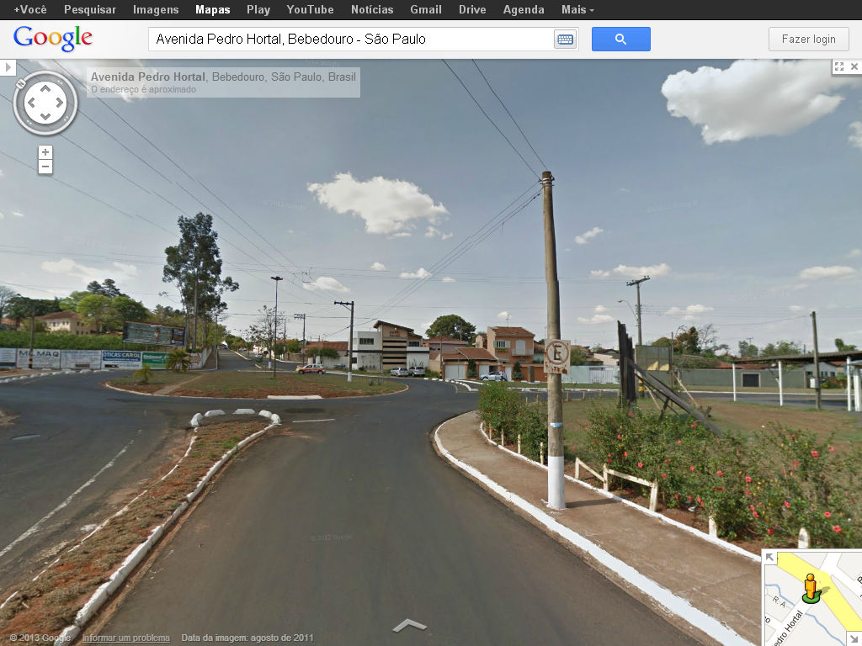
Fazer o devido tapa-buraco no local indicado

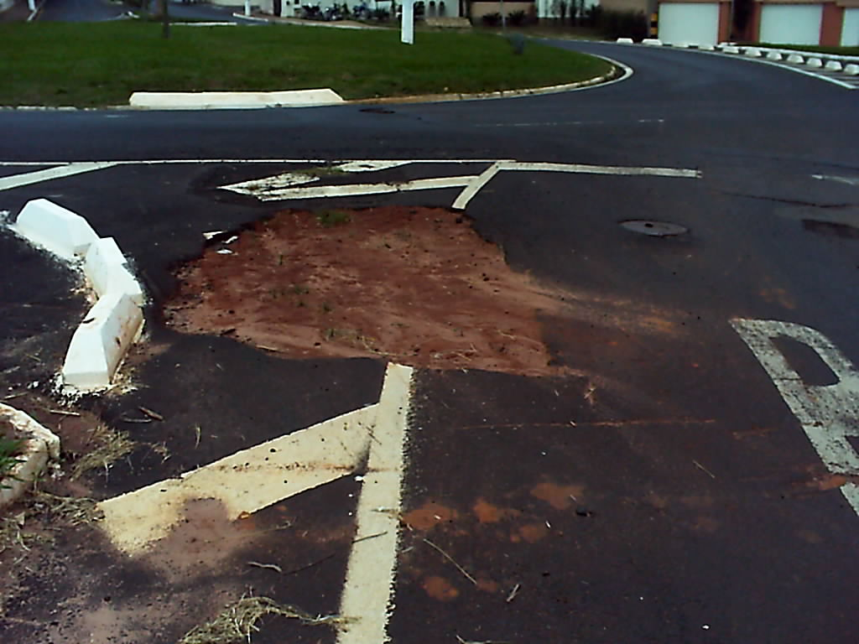
Situação atual do local

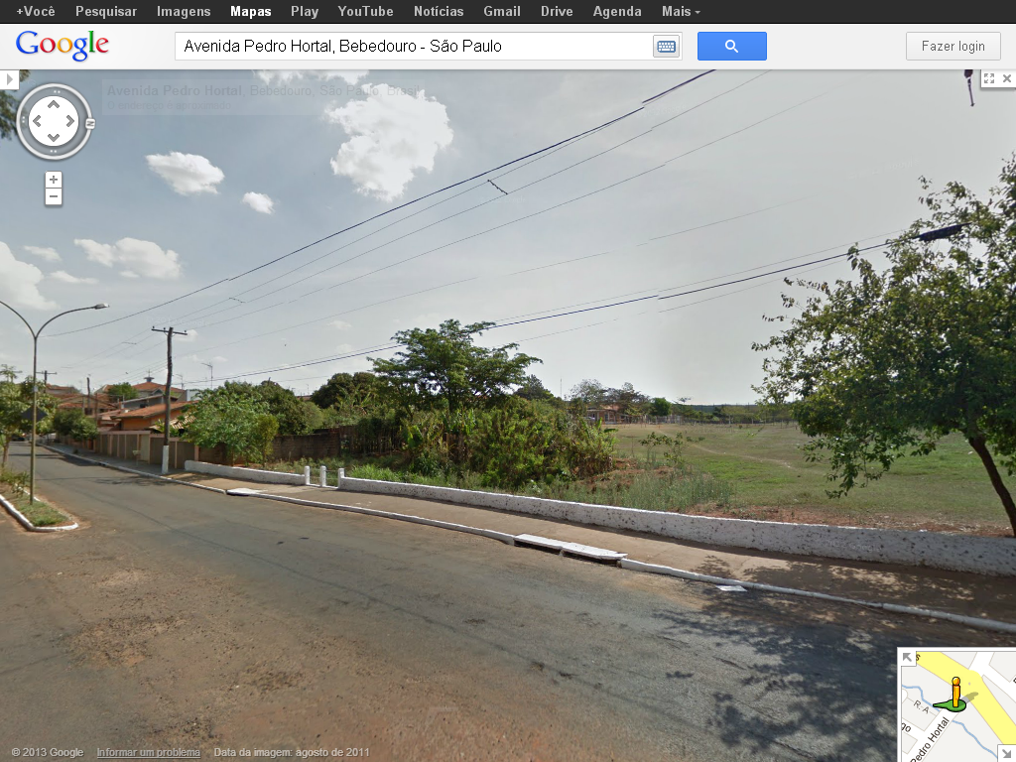
Limpeza das bocas de lobo foto abaixo
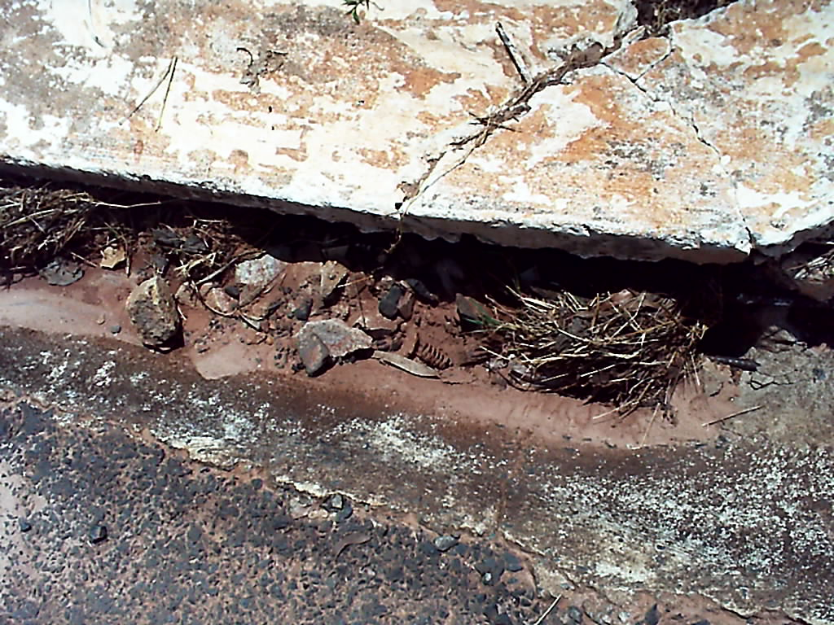
Limpeza e reparo nas tampas das bocas de lobo
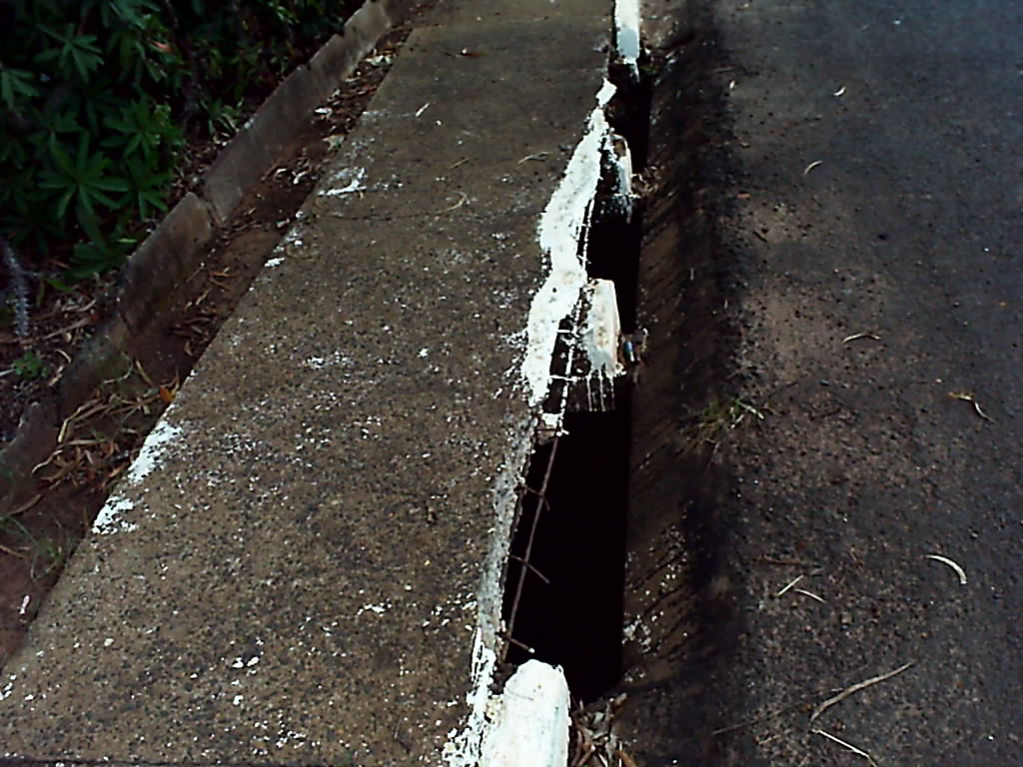
Risco de acidente para idosos e crianças
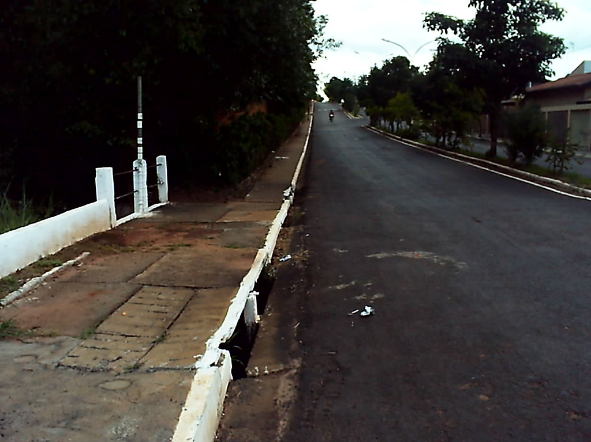
Reparo no passeio público perto da ponte

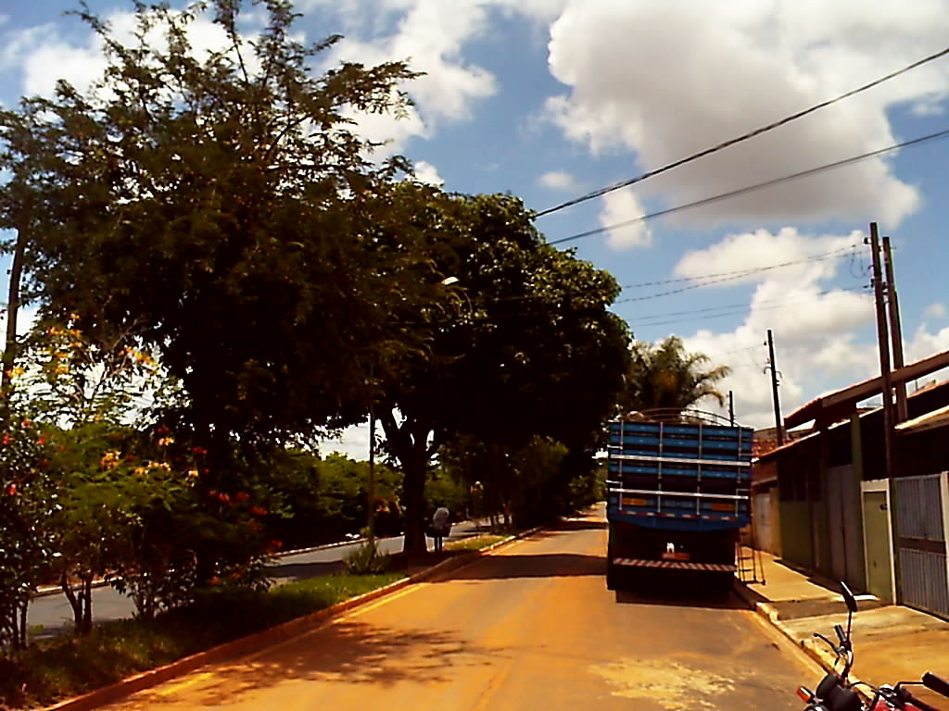
Reparo na iluminação (parte elétrica, lentes escuras,sem lâmpadas) poste de iluminação conforme seta , há necessidade de podadura das arvores para melhorar a iluminação.
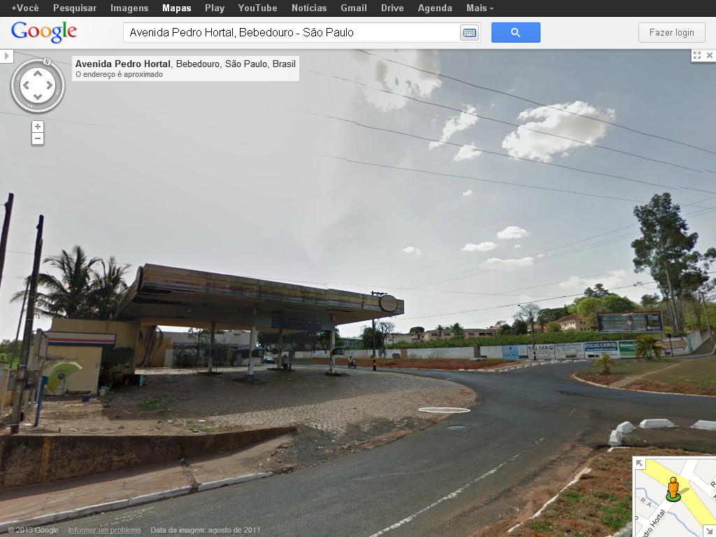
Local antes de serem retiradas as pedras pelo proprietário...

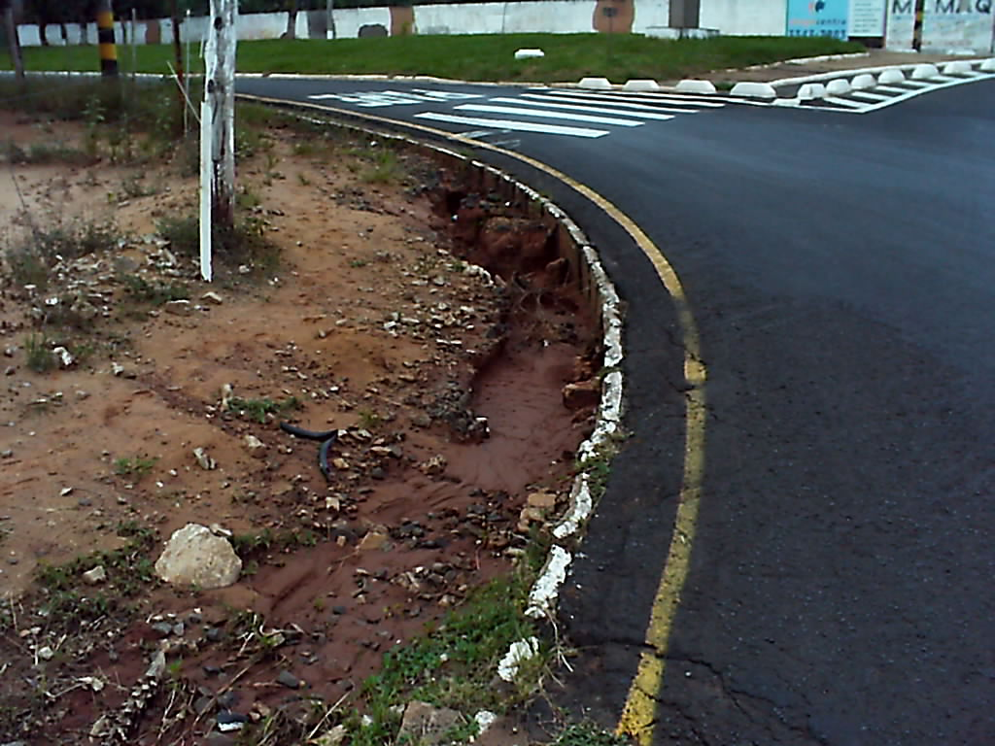
Depois da retirada das pedras, esta foto retrata as condições atuais do local.
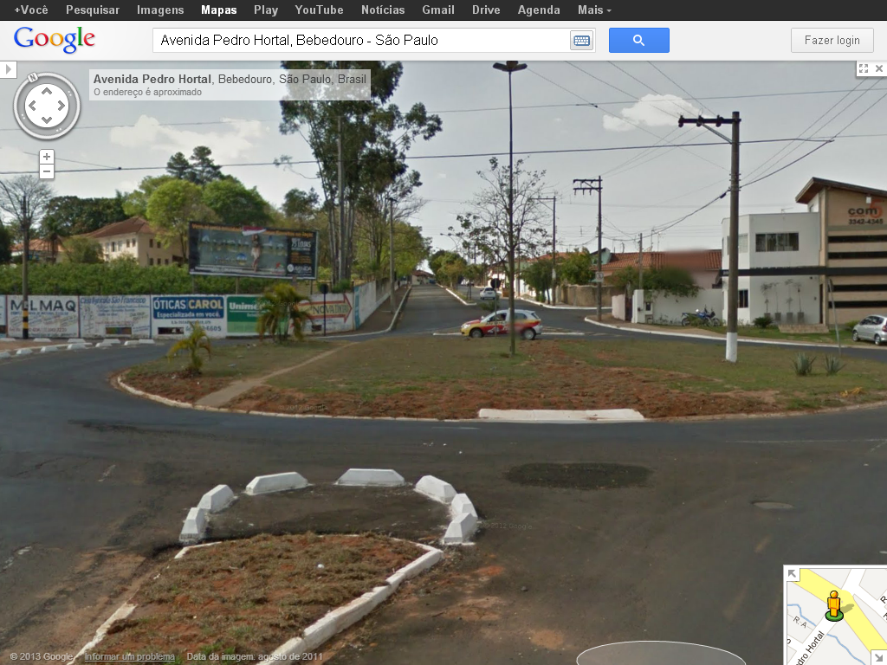
Ampliação do passeio público na rotatória, pois quando chove fica com muita lama.

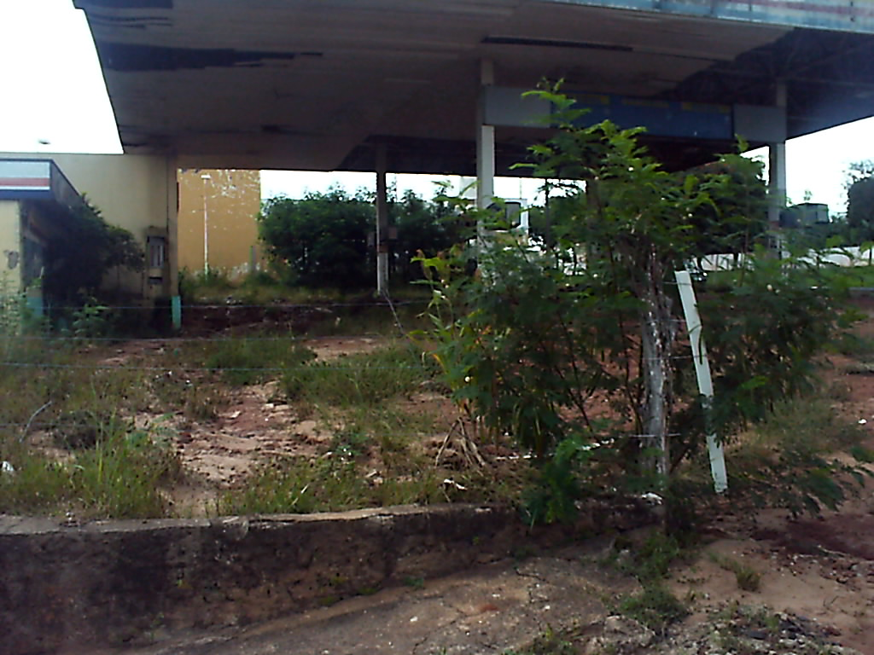
Posto com características de abandono
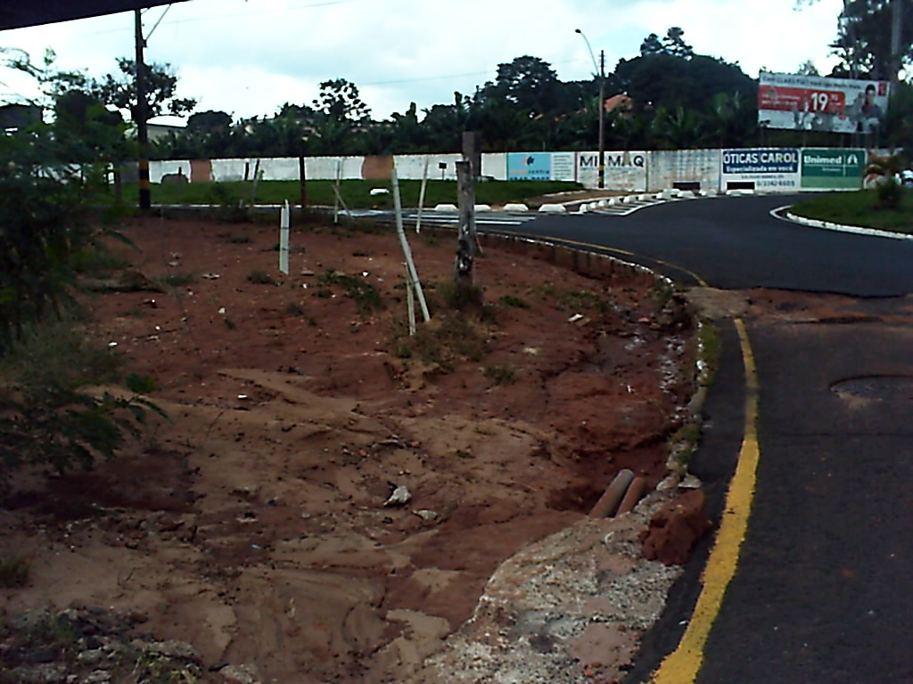
Após chuva de 10 de fevereiro 2013

